Laporan Final Project Perancangan Sistem Basis Data Laundry & Dry Clean



Dosen Pengampu:
Ridwan Dwi Irawan,S.Kom,M.Kom
Disusun Oleh:
Alfian Hafidz Affandi (240103153)
Iman Septian (240103163)
Yoga Rafi Arifianto (240103180)

PROGRAM STUDI TEKNIK INFORMATIKA
FAKULTAS ILMU KOMPUTER
UNIVERSITAS DUTA BANGSA 2024/2025

KATA PENGANTAR
Puji syukur penulis panjatkan ke hadirat Tuhan Yang Maha Esa atas limpahan rahmat dan karunia-Nya, sehingga penulis dapat menyelesaikan laporan Final Project Pemrograman Basis Data ini tepat pada waktunya. Laporan ini disusun sebagai salah satu syarat untuk memenuhi nilai Ujian Akhir Semester (UAS) pada Program Studi Teknik Informatika, Universitas Duta Bangsa Surakarta.
Laporan yang berjudul “Perancangan Sistem Basis Data Laundry & Dry Clean” ini berisi dokumentasi lengkap mengenai proses perancangan basis data, mulai dari analisis nota transaksi manual, normalisasi data, perancangan Entity Relationship Diagram (ERD), hingga implementasi teknis menggunakan MySQL.
Pada kesempatan ini, penulis ingin mengucapkan terima kasih yang sebesar-besarnya kepada:
- Bapak Ridwan Dwi Irawan, S.Kom., M.Kom., selaku dosen pengampu mata kuliah Pemrograman Basis Data yang telah memberikan bimbingan, arahan, dan materi yang sangat berharga selama satu semester ini.
- Rekan-rekan anggota kelompok yang telah bekerja sama dengan solid, meluangkan waktu, dan pikiran dalam menyelesaikan proyek ini.
- Semua pihak yang telah memberikan dukungan moral maupun material yang tidak dapat penulis sebutkan satu per satu.
Penulis menyadari bahwa laporan ini masih jauh dari kata sempurna, baik dari segi penyusunan, bahasa, maupun kedalaman materi. Oleh karena itu, penulis sangat mengharapkan kritik dan saran yang membangun dari para pembaca guna perbaikan di masa mendatang.
Akhir kata, semoga laporan ini dapat memberikan manfaat dan menambah wawasan bagi pembaca, khususnya rekan-rekan mahasiswa di lingkungan Universitas Duta Bangsa Surakarta.

Surakarta,17 Januari 2026

Penulis

DAFTAR ISI

KATA PENGANTAR 2
BAB I 4
PENDAHULUAN 4
1.1LATAR BELAKANG 4
1.2TUJUAN PROJEK 4
1.3Ruang Lingkup dan Batasan Masalah 4
1.4GAMBARAN UMUM SISTEM 4
BAB II 5
LANDASAN TEORI DAN PERANCANGAN 5
2.1TEORI DASAR 5
2.2Analisis Dokumen 5
2.3PROSES NORMALISASI 6
2.4Perancangan ERD 6
BAB III 7
IMPLEMENTASI BASIS DATA 7
3.1Implementasi DDL (Data Definition Language) 7
3.2Implementasi DML (Data Manipulation Language) 9
3.3Implementasi Query Lanjutan (Advanced Query) 11
BAB IV 12
PENUTUP 12
4.1.KESIMPULAN 12
4.2.SARAN 13
4.3.LAMPIRAN 13
DAFTAR PUSTAKA 13

BAB I

PENDAHULUAN

LATAR BELAKANG
Perkembangan teknologi informasi saat ini memegang peranan penting dalam menunjang efektivitas kegiatan operasional bisnis. Pemanfaatan sistem basis data (database) menjadi salah satu solusi utama untuk mengatasi permasalahan pengelolaan data yang masih dilakukan secara konvensional.
Pada studi kasus ini, penulis mengamati proses bisnis pada sebuah jasa Laundry & Dry Clean. Saat ini, pencatatan transaksi masih dilakukan secara manual menggunakan nota kertas. Hal ini sering mengakibatkan berbagai kendala, seperti redudansi data pelanggan, kesalahan perhitungan total biaya, serta sulitnya pemilik usaha dalam merekapitulasi laporan pendapatan bulanan. Nota fisik juga memiliki risiko tinggi untuk hilang atau rusak, sehingga riwayat transaksi pelanggan sulit dilacak kembali.
Berdasarkan permasalahan tersebut, penulis merancang sebuah sistem basis data yang terstruktur. Sistem ini diharapkan dapat meminimalisir kesalahan manusia (human error), mencegah duplikasi data, dan menjamin integritas data transaksi laundry.

TUJUAN PROJEK
Tujuan utama dari penyusunan proyek ini adalah untuk merancang sebuah sistem basis data yang efisien dan terstruktur bagi usaha Laundry & Dry Clean. Melalui proyek ini, penulis bermaksud mengubah sistem pencatatan manual menjadi bentuk digital yang memenuhi kaidah normalisasi guna menghilangkan duplikasi data. Selain itu, proyek ini juga bertujuan untuk mengimplementasikan rancangan tersebut ke dalam DBMS MySQL dengan menerapkan berbagai perintah SQL, mulai dari pembuatan tabel hingga penggunaan query kompleks untuk menyajikan laporan pendapatan yang akurat.

Ruang Lingkup dan Batasan Masalah
Agar penyusunan proyek ini lebih terarah dan fokus pada tujuan utama, penulis membatasi ruang lingkup sistem hanya pada pengelolaan data operasional inti jasa laundry. Sistem yang dirancang berfokus pada pencatatan data pelanggan, pengelolaan data kasir, daftar jenis layanan, serta proses transaksi penerimaan cucian dan pembayaran. Penulis tidak memasukkan fitur yang terlalu kompleks seperti sistem penggajian karyawan, manajemen stok bahan baku deterjen secara rinci, ataupun pembuatan aplikasi berbasis mobile. Fokus utama proyek ini terletak pada perancangan struktur basis data yang benar, normalisasi data, serta pengolahan data transaksi menggunakan perintah SQL untuk menghasilkan laporan pendapatan yang akurat.

GAMBARAN UMUM SISTEM
Sistem Basis Data Laundry & Dry Clean yang dirancang ini bekerja dengan alur yang sederhana namun terstruktur. Proses dimulai ketika pelanggan datang membawa pakaian kotor dan kasir menerima pesanan tersebut. Kasir kemudian menginputkan data pelanggan dan memilih jenis layanan laundry yang diinginkan ke dalam sistem. Setelah data transaksi diinput, sistem akan secara otomatis menghitung total biaya yang harus dibayar berdasarkan harga satuan layanan yang tersimpan di basis data. Seluruh data transaksi ini kemudian disimpan dengan rapi di dalam tabel-tabel yang saling berelasi, sehingga pemilik usaha dapat dengan mudah menarik kembali data tersebut kapan saja diperlukan, baik untuk mencetak nota maupun untuk melihat laporan pendapatan harian tanpa harus merekap nota kertas secara manual.

BAB II

LANDASAN TEORI DAN PERANCANGAN

2.1TEORI DASAR
Untuk mendukung perancangan sistem yang baik, diperlukan pemahaman mengenai konsep-konsep dasar basis data sebagai berikut:
- Basis Data (Database) Basis data adalah sekumpulan data yang terorganisir dan saling terhubung yang disimpan secara elektronik pada sistem komputer. Tujuan utamanya adalah memudahkan pengelolaan data, menghindari duplikasi, dan mempercepat proses pencarian informasi.
- Normalisasi Normalisasi adalah teknik perancangan basis data dengan cara mengelompokkan atribut data ke dalam tabel-tabel yang lebih kecil. Tujuannya adalah untuk meminimalkan redudansi (pengulangan) data dan mencegah terjadinya anomali pada saat penambahan, pengubahan, atau penghapusan data.
- Entity Relationship Diagram (ERD) ERD adalah model visual yang digunakan untuk menggambarkan struktur logika basis data. Diagram ini menjelaskan hubungan antar entitas (objek data) beserta atribut-atributnya, yang membantu pengembang dalam memahami aliran data dalam sistem.

Analisis Dokumen
Tahap awal perancangan dimulai dengan menganalisis dokumen transaksi yang sedang berjalan. Penulis mengambil sampel dokumen berupa nota transaksi manual dari pelanggan bernama "Ibu Sulis". Dokumen ini memuat data mentah (unnormalized) di mana informasi pelanggan, kasir, dan rincian item cucian masih bercampur dalam satu lembar kertas.
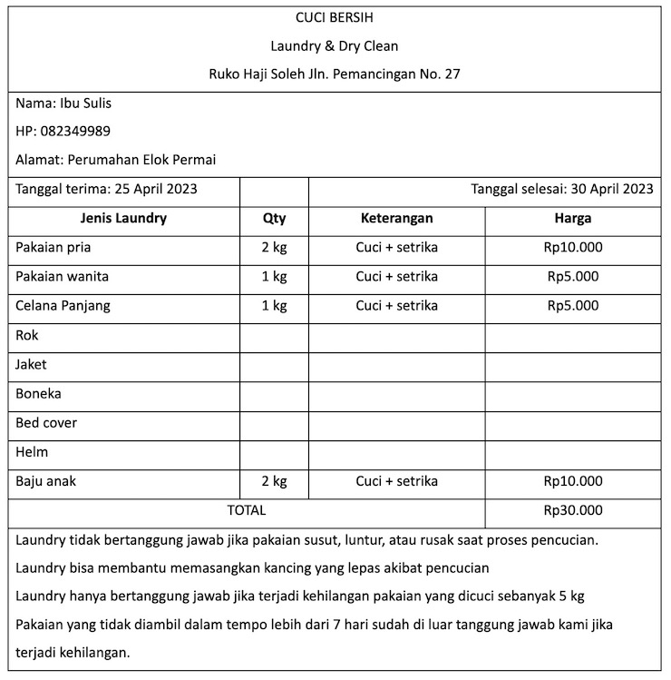

PROSES NORMALISASI
Berdasarkan dokumen nota di atas, dilakukan proses normalisasi secara bertahap untuk mendapatkan struktur tabel yang efisien:
1. First Normal Form (1NF) Pada bentuk normal pertama, data dikelompokkan agar setiap kolom bernilai atomik (tunggal). Data layanan yang berulang dalam satu nota (seperti Cuci Kering dan Setrika) dipisahkan menjadi baris-baris data tersendiri agar tidak ada multiple value dalam satu sel.
2. Second Normal Form (2NF) Pada tahap ini, dilakukan pemisahan tabel berdasarkan ketergantungan pada Primary Key. Atribut yang tidak bergantung sepenuhnya pada kunci utama transaksi dipisahkan ke tabel master:
1.Data pelanggan (Nama, Alamat, No HP) dipisahkan menjadi Tabel Customer.
2.Data kasir (Nama Kasir, Shift) dipisahkan menjadi Tabel Kasir.
3.Tabel Transaksi tetap menyimpan referensi ID pelanggan dan ID kasir sebagai penghubung.
3. Third Normal Form (3NF) Tahap ini bertujuan menghilangkan ketergantungan transitif. Rincian atribut layanan seperti Nama Layanan dan Harga Satuan dipisahkan ke dalam Tabel Layanan. Tabel Transaksi hanya perlu menyimpan ID Layanan saja, sehingga jika terjadi perubahan harga di masa depan, tidak perlu mengubah riwayat transaksi yang sudah ada.

Perancangan ERD
Setelah proses normalisasi selesai, struktur tabel dan relasinya digambarkan dalam bentuk diagram ERD. Berdasarkan analisis, relasi yang terbentuk adalah:
1.Satu Customer dapat melakukan banyak Transaksi (One to Many).
2.Satu Kasir dapat melayani banyak Transaksi (One to Many).
3.Satu Transaksi dapat memuat banyak Detail Layanan (One to Many).
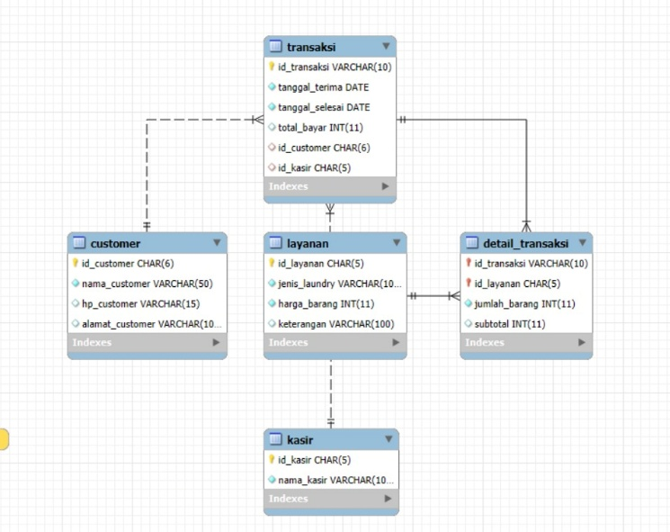
Berikut adalah gambar rancangan ERD final sistem Laundry & Dry Clean:

BAB III

IMPLEMENTASI BASIS DATA

Implementasi DDL (Data Definition Language)
Tahap ini menjelaskan proses pembuatan struktur tabel menggunakan perintah SQL CREATE TABLE. Berikut adalah implementasi kode beserta bukti eksekusinya.
1. Pembuatan Tabel Master (Transaksi,Detail Transaksi,Customer, Kasir, Layanan) Tabel master dibuat terlebih dahulu karena tidak memiliki ketergantungan Foreign Key.
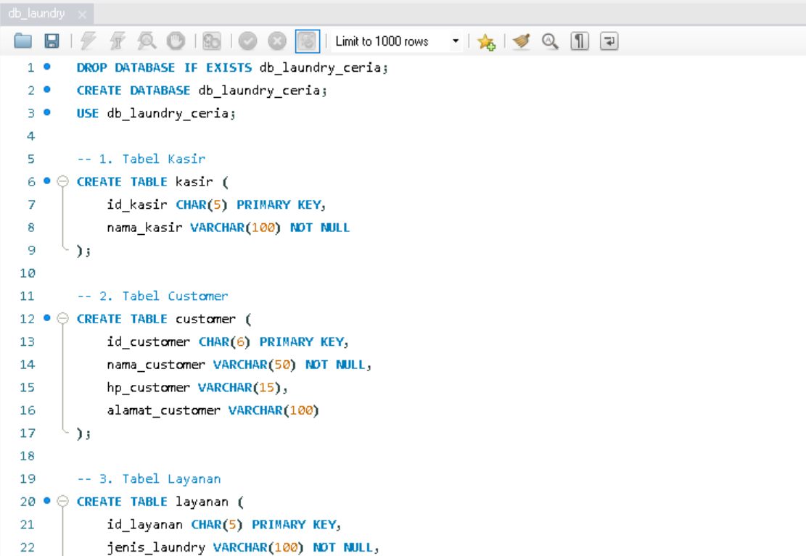
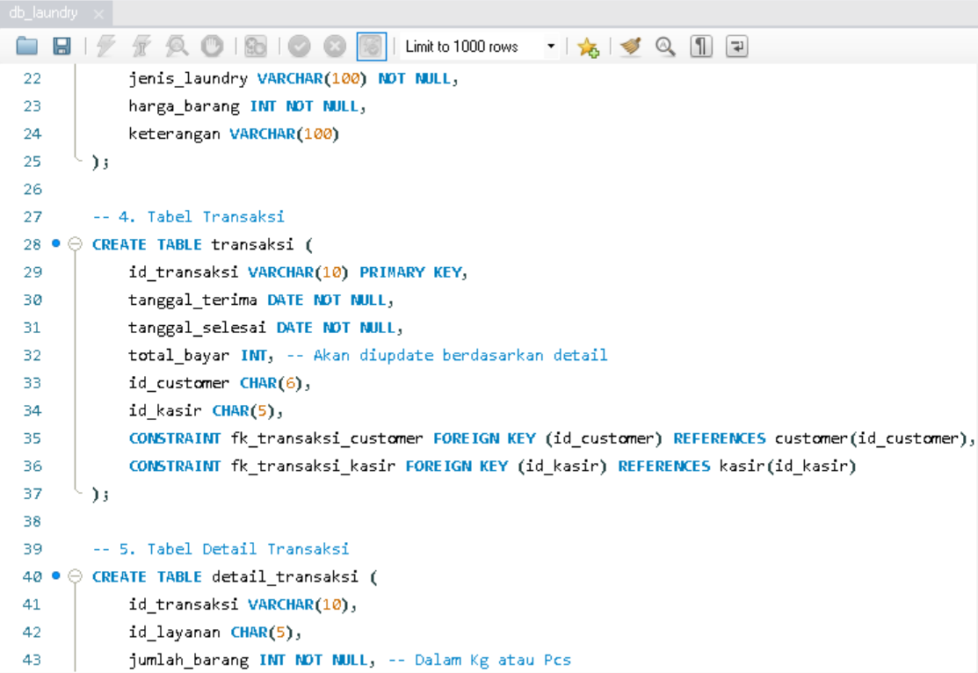
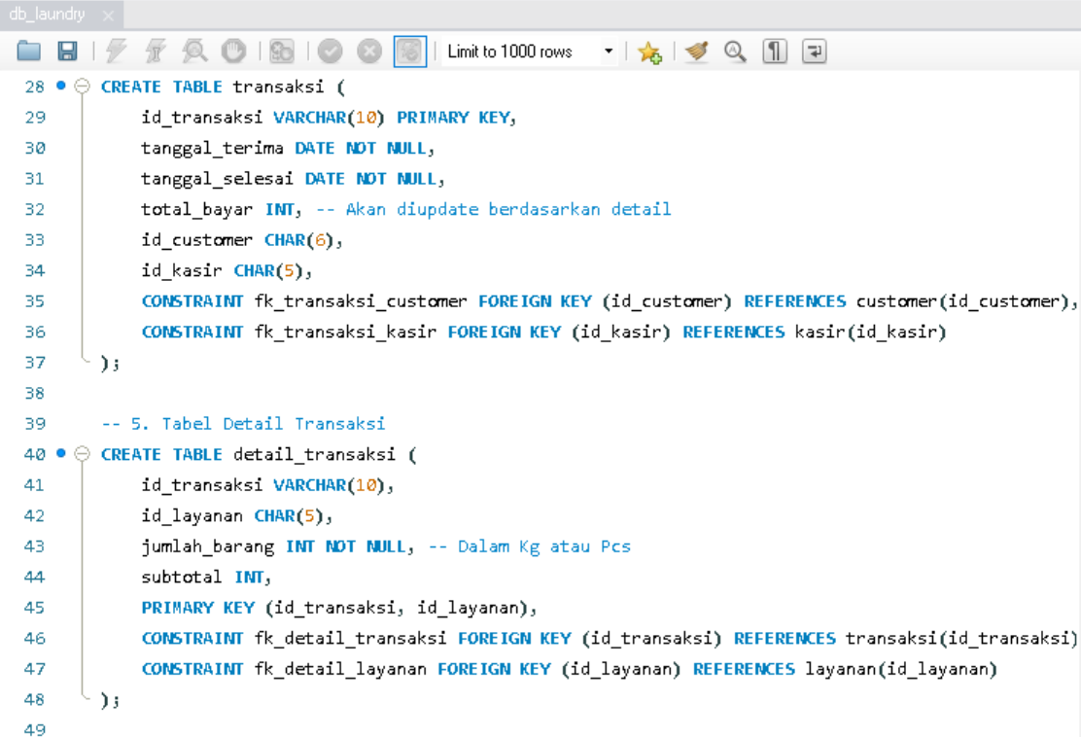
3.2Implementasi DML (Data Manipulation Language)
Setelah struktur terbentuk, dilakukan pengisian data awal (seeding) sesuai studi kasus nota Ibu Sulis.
Input Data (INSERT)
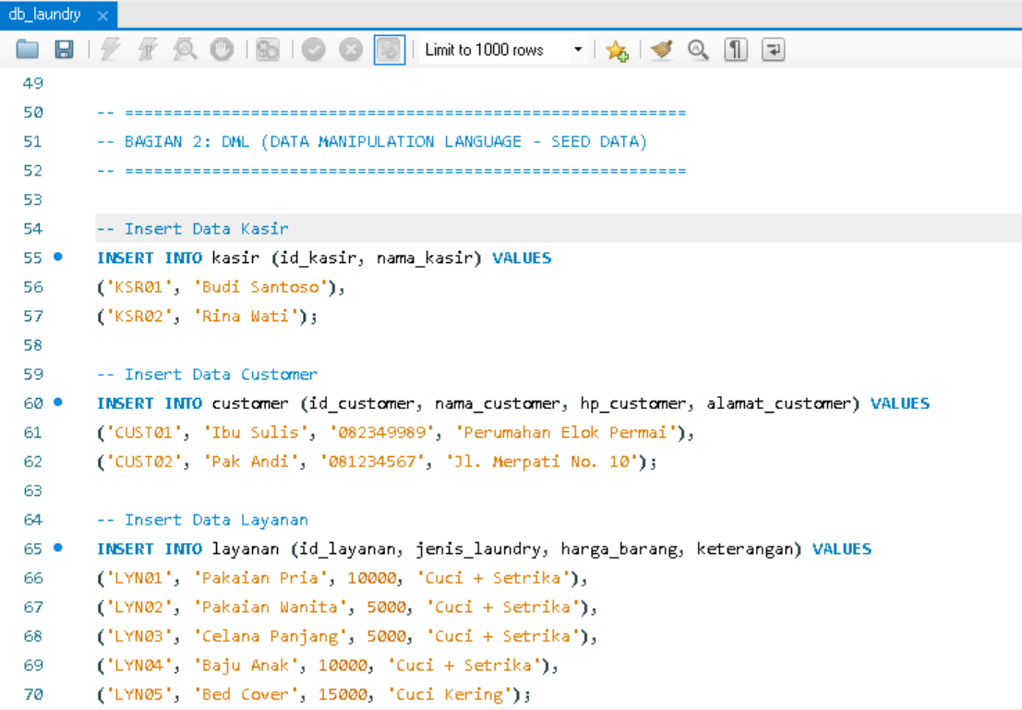
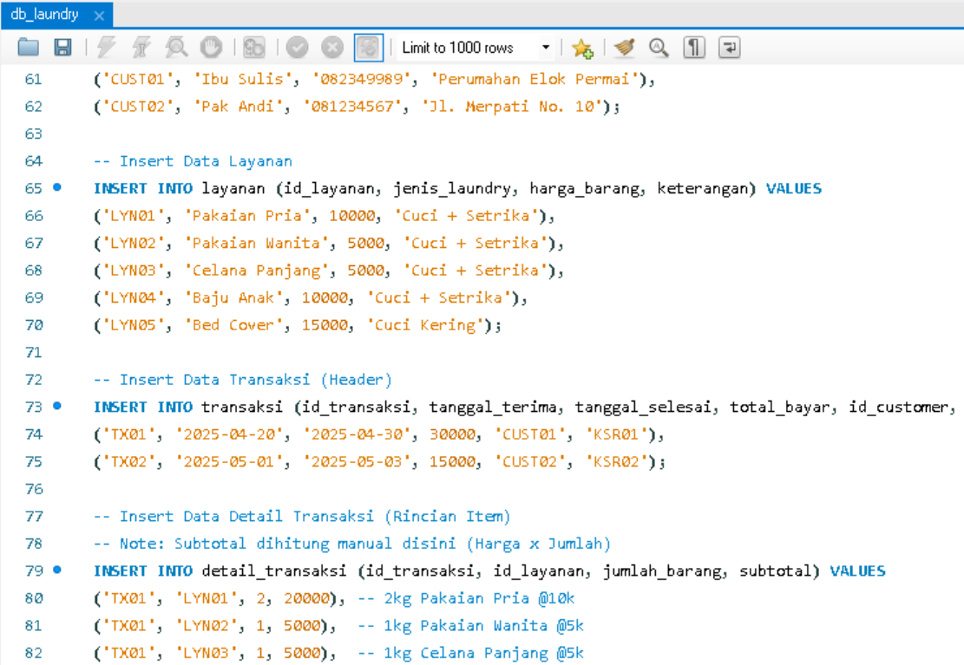

3.3Implementasi Query Lanjutan (Advanced Query)
Bagian ini menunjukkan penerapan query kompleks untuk kebutuhan pelaporan, sesuai dengan kriteria penilaian proyek.
1. Query JOIN (Menampilkan Detail Transaksi Lengkap) Query ini bertujuan menggabungkan tabel Transaksi dengan Customer dan Kasir agar data yang ditampilkan lebih informatif (bukan hanya ID angka).
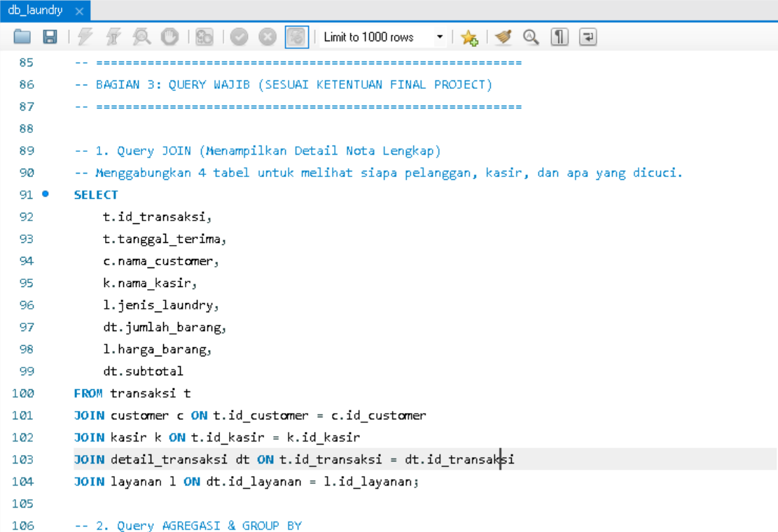
2. Query Agregasi & GROUP BY (Laporan Pendapatan) Query ini digunakan untuk menghitung total pendapatan yang dihasilkan oleh setiap kasir.
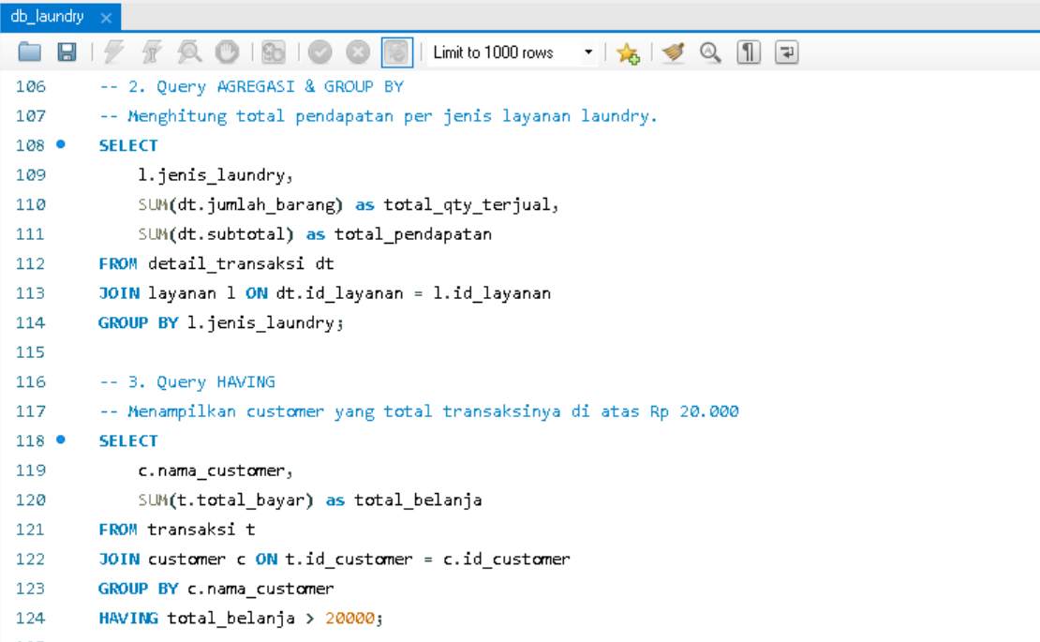

BAB IV

PENUTUP
4.1.KESIMPULAN
Berdasarkan hasil perancangan dan implementasi sistem basis data pada studi kasus Laundry & Dry Clean, dapat ditarik kesimpulan sebagai berikut:
- Transformasi Data: Proses normalisasi telah berhasil mengubah data nota manual (studi kasus Ibu Sulis) yang tidak terstruktur menjadi skema basis data yang valid (3NF). Redundansi data pelanggan dan layanan berhasil dihilangkan melalui pemisahan tabel Customer, Kasir, Layanan, dan Transaksi.
- Efisiensi Penyimpanan: Implementasi DDL dan DML pada MySQL membuktikan bahwa sistem mampu menyimpan data transaksi dengan rapi. Penggunaan Primary Key dan Foreign Key menjamin integritas data antar tabel, sehingga tidak ada data transaksi yang tidak memiliki pemilik (Customer) atau penanggung jawab (Kasir).
- Kemudahan Pelaporan: Penerapan query lanjutan seperti JOIN dan GROUP BY memberikan kemudahan bagi pemilik usaha untuk melihat rekapitulasi total pendapatan per kasir secara otomatis, yang sebelumnya sulit dilakukan dengan sistem nota kertas.

4.2.SARAN
Meskipun sistem basis data ini telah berjalan sesuai rancangan, penulis menyarankan beberapa pengembangan untuk masa depan:
- Manajemen Stok (Inventory): Perlu ditambahkan tabel khusus untuk memantau stok bahan operasional seperti deterjen dan parfum, yang otomatis berkurang setiap kali ada transaksi pencucian.
- Antarmuka Pengguna (UI): Saat ini sistem masih dijalankan melalui baris perintah (CLI/Workbench). Disarankan untuk membangun aplikasi antarmuka (Front-End) berbasis Web atau Mobile agar kasir dapat menginput data dengan lebih mudah dan cepat.
- Fitur Notifikasi: Mengingat bisnis laundry sangat bergantung pada waktu pengambilan, sistem dapat dikembangkan dengan fitur notifikasi otomatis ke WhatsApp pelanggan ketika status cucian sudah selesai diproses.

4.3.LAMPIRAN
Tautan Repository GitHub: Seluruh dokumentasi proyek, file laporan PDF, Poster, dan kode sumber SQL lengkap dapat diakses melalui tautan berikut:
https://github.com/username-kalian/project-laundry-ceria.git

DAFTAR PUSTAKA
• Connolly T, Begg C. Database Systems: A Practical Approach to Design, Implementation, and Management. 6th ed. Harlow: Pearson Education; 2015.
• Irawan RD. Jurnal Kuliah Pemrograman Basis Data: Pengantar Basis Data dan Relasi Tabel. Surakarta: Universitas Duta Bangsa; 2025.
• Irawan RD. Jurnal Kuliah Pemrograman Basis Data: Entity Relationship Diagram (ERD) dan Normalisasi. Surakarta: Universitas Duta Bangsa; 2025.
• Irawan RD. Jurnal Kuliah Pemrograman Basis Data: Implementasi DDL dan DML menggunakan MySQL Workbench. Surakarta: Universitas Duta Bangsa; 2025.
• Irawan RD. Jurnal Kuliah Pemrograman Basis Data: Advance Query, Agregasi, dan JOIN Tabel. Surakarta: Universitas Duta Bangsa; 2025.

